Katı Yakıtlar, Şubat 2019
En fazla üretim ve teslimat linyitte gerçekleşti
Katı yakıtların 2019 yılı Şubat ayı toplam satılabilir üretim miktarlarına bakıldığında; taşkömürünün 96 bin 79 ton, linyitin⁽¹⁾ 5 milyon 546 bin 997 ton ve taşkömürü kokunun 339 bin 104 ton, teslimat⁽²⁾ miktarlarına bakıldığında ise; taşkömürünün 3 milyon 100 bin 922 ton, linyitin 5 milyon 732 bin 565 ton ve taşkömürü kokunun 423 bin 256 ton olarak gerçekleştiği görüldü.
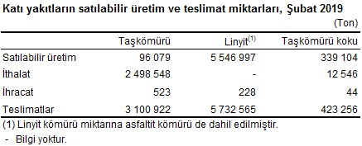
Üretimin teslimatları karşılama oranı en düşük taşkömüründe gerçekleşti
Üretilen katı yakıtların teslimatları karşılama oranı⁽³⁾ %3,1 ile en düşük taşkömüründe gerçekleşti. Bu oran taşkömürü kokunda %80,1 iken linyitte %96,8 olarak hesaplandı.

Taşkömürü ve linyit teslimatı en fazla termik santrallere yapıldı
Katı yakıtların teslimat yerlerine göre dağılımı incelendiğinde; taşkömürü teslimatının %61,8'i termik santrallere, %18,4'ü kok tesislerine, %5'i demir-çelik haricindeki sanayiye yapılırken linyit teslimatının %88,4'ü termik santrallere ve %7,7'si demir-çelik haricindeki sanayiye yapıldı. Taşkömürü kokunun ise %96,1'i demir-çelik sanayine sevk edildi.

